TRIBUNALE DI REGGIO EMILIA

Ufficio Esecuzioni immobiliari

Esecuzione immobiliare xxx/08
Giudice delegato: Dott. Giovanni Fanticini
Esecuzione promossa da: xxx (Avv. xxx)
contro: xxx
RELAZIONE TECNICO ESTIMATIVA
Esperto designato: geom. xxx

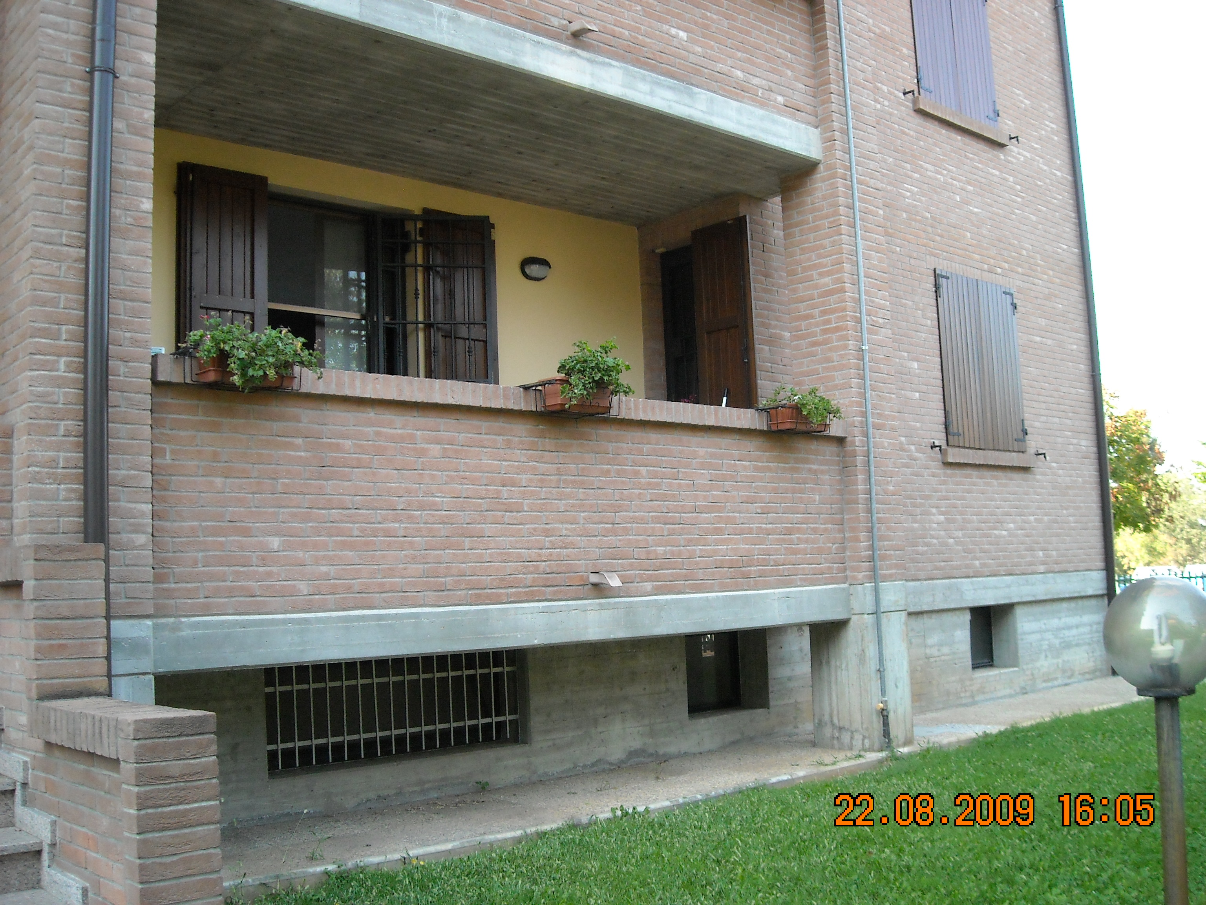

0-sommario

0-sommario 2
1-RIASSUNTO E DATI GENERALI 3
2-COMUNICAZIONI 3
3-DATI CATASTALI 4
3.1-DATI CATASTALI DEI BENI COME RISULTANTI DALL’ATTO DI PIGNORAMENTO 4
3.2-DATI CATASTALI DEI BENI COME REALMENTE RISULTANTI ALLA DATA DELLA PERIZIA 4
3.3-COMMENTI ALLA SITUAZIONE CATASTALE 5
4-DESCRIZIONE DEI BENI 5
5-LOTTI DI VENDITA 6
5.1-LOTTO 1 7
5.1.1-LOTTO 1: DATI CATASTALI 7
5.1.2-LOTTO 1: DESCRIZIONE COMMERCIALE 7
5.1.3-LOTTO 1: REGOLARITA’ EDILIZIA 8
5.1.4-LOTTO 1: eventuali opere di ripristino 8
5.1.5-LOTTO 1: COSTI DI REGOLARIZZAZIONE 8
5.1.6-LOTTO 1: occupazione dell’immobile 8
5.1.7-LOTTO 1: vincoli e oneri giuridici 8
VINCOLI GIURIDICI A CARICO DELL’ACQUIRENTE 8
VINCOLI GIURIDICI A CARICO DELLA PROCEDURA 9
5.1.8-LOTTO 1: diritto di prelazione 9
5.1.9-LOTTO 1: valore del bene 9
VALUTAZIONE DEI BENI: SCOPO DELLA STIMA E ASPETTO ECONOMICO CHE LA RISOLVE 9
VALORE LOTTO 1 10
5.1.10-LOTTO 1: atti di provenienza dei beni 10
6–stato civile deL debitoRE 11
7–ALTRE NOTIZIE 11
8–ELENCO DEGLI Allegati 11
corografia di inserimento 11
estratto di mappa catastale 11
planimetrie catastali ed elaborato planimetrico 11
visure catastali storiche 11
atto di pignoramento immobiliare e visura ipotecaria 11
comunicazione inizio operazioni peritali agli interessati 11
certificato di stato civile 11
atto di provenienza del bene 11
verifiche edilizie 11
allegati a, b, c, d 11
cd rom contenente la perizia, copia degli allegati e documentazione fotografica 11

1-RIASSUNTO E DATI GENERALI
PROCEDURA N° xxx/2008
Esecutati: xxx
Procedente: xxxxx(Avv.to xxx e.mail xxx@libero.it)

- Data conferimento incarico: 31/03/2009
- Scadenza di consegna della relazione presso la Cancelleria delle esecuzioni: 12/09/2009
- Udienza: 27/10/2009 ore 9,30
- Data trascrizione pignoramento: 26/09/2008
- Contributo unificato: SI

2-COMUNICAZIONI
L’esperto ha provveduto ad informare le parti interessate o gli avvocati da esse nominati tramite raccomandata A/R o e.mail della nomina e dell’inizio delle operazioni peritali, in particolare sono stati avvertiti:
- L’avv.to xxx per il procedente xxxx spa.
- I xxxxxx (esecutati)
Copia della presente perizia verra’ trasmessa in forma semplice all’indirizzo di residenza dell’esecutata e via e.mail al sig. Legale del Procedente.

3-DATI CATASTALI

3.1-DATI CATASTALI DEI BENI COME RISULTANTI DALL’ATTO DI PIGNORAMENTO
Ia - BENI CENSITI AL CATASTO FABBRICATI (C.F.)
INTESTATI:
xxx proprietario 1/2
xxxPROPIETARIA PER 1/2
Tipologia del bene | Ubicazione | Dati catastali
Tipologia del bene | Ubicazione | Fg. | Zona cens. | Mappale e subalterno | Consistenza  e superficie | Categoria e classe | Rendita
abitazione | Comune di Reggio Emilia  Via x | 2x | - | 1xx sub xx | 7 vani | A/2 di 3^ classe | 686,89 €
autorimessa | Comune di Reggio Emilia  Via Omonobono Tenni n. 9 | 2x | - | xx sub x9 | 19 mq | C/6 di 6^ classe | 78,50 €

3.2-DATI CATASTALI DEI BENI COME REALMENTE RISULTANTI ALLA DATA DELLA PERIZIA
IIa - BENI CENSITI AL CATASTO FABBRICATI (C.F.)
INTESTATI:
xxx; proprietario 1/2
Vxx PROPIETARIA PER 1/2
Tipologia del bene | Ubicazione | Dati catastali
Tipologia del bene | Ubicazione | Fg. | Zona cens. | Mappale e subalterno | Consistenza  e superficie | Categoria e classe | Rendita
abitazione | Comune di Reggio Emilia | xx | - | 1xx sub 12 | 7 vani | A/2 di 3^ classe | 686,89 €
autorimessa | Comune di Reggio Emilia  Via xxx O | xx |  | 1xx sub 9 | 19 mq | C/6 di 6^ classe | 78,50 €

3.3-COMMENTI ALLA SITUAZIONE CATASTALE
- I dati catastali riportati nello schema Ia sono quelli desunti dall’atto di pignoramento (vedi allegato 8.5) mentre quelli dello schema IIa sono quelli della situazione catastale attuale. Tutte le proprietà risultano regolarmente censite e vi è piena corrispondenza tra i beni pignorati e quelli accatastati. La consistenza effettiva dell’unita’ immobiliare visionata corrisponde alle planimetrie catastali depositate presso l’Agenzia del Territorio.

4-DESCRIZIONE DEI BENI
ABITAZIONE ED ACCESSORI POSTI IN VIA xxx N.9 A REGGIO EMILIA: piena proprietà di porzione residenziale fabbricato adibito a civile abitazione posto nella periferia cittadina nelle vicinanze …...........

della localita’ pedemontana denominata Rivalta, costituita da alloggio al piano terra (leggermente rialzato rispetto al piano di campagna area cortiliva) e cantina, lavanderia ed
Considerando pertanto la superficie di pianta dell’alloggio di mq 110, il 25% della superficie della lavanderia e della cantina di mq 15, il 30% della superficie dei balconi di mq 18, la risultante superficie commerciale dell’unita’ immobiliare sopra descritta risulta per arrotondamento di circa 120 mq.

5-LOTTI DI VENDITA
Nonostante la presenza di due unita’ immobiliari, trattasi di unico lotto funzionale, il cui migliore realizzo prevede la messa in vendita dell’autorimessa unitamente all’alloggio.

5.1-LOTTO 1

5.1.1-LOTTO 1: DATI CATASTALI
BENI CENSITI AL CATASTO FABBRICATI (N.C.F.)
INTESTATI:
xxx proprietario 1/2
xxx PROPIETARIA PER 1/2
Tipologia del bene | Ubicazione | Dati catastali
Tipologia del bene | Ubicazione | Fg. | Zona cens. | Mappale e subalterno | Consistenza  e superficie | Categoria e classe | Rendita
abitazione | Comune di Reggio Emilia  Via xxx | xx | - | 1xxx sub 12 | 7 vani | A/2 di 3^ classe | 686,89 €
autorimessa | Comune di Reggio Emilia  Via xxx | xx | - | 1xxx sub 9 | 19 mq | C/6 di 6^ classe | 78,50 €

Confini dell’alloggio: area cortiliva comune sub. 1 per tre lati ed ingresso e ascensore comune sub. 2 per quarto lato;
confini della lavanderia: sala macchine ascensore comune, ingresso e corridoio comune sub. 2, cantine sub. 14 e 15, cortile comune;
confini della cantina: cantina sub. 16, area cortiliva comune sub. 1, cantina sub. 18 e corridoio comune sub.2;
confini dell’autorimessa: corridoi comune sub. 2, vano scala comune sub. 2, autorimessa sub. 10 e corridoio comune sub. 1.

5.1.2-LOTTO 1: DESCRIZIONE COMMERCIALE
In Comune di Reggio Emilia, piena proprietà di porzione di fabbricato in Via ….....
conforme alle normativa urbanistico-edilizie; in ottimo stato di manutenzione e conduzione, libero al decreto di trasferimento.

5.1.3-LOTTO 1: REGOLARITA’ EDILIZIA
L’edificio in oggetto è stato edificato in forza a concessione edilizia 1..........

5.1.4-LOTTO 1: eventuali opere di ripristino
Non previste.

5.1.5-LOTTO 1: COSTI DI REGOLARIZZAZIONE
Non previsti.

5.1.6-LOTTO 1: occupazione dell’immobile
L’immobile è attualmente utilizzato dai debitori e pertanto considerato libero ai fini della presente procedura.

5.1.7-LOTTO 1: vincoli e oneri giuridici

VINCOLI GIURIDICI A CARICO DELL’ACQUIRENTE
  - Non risultano domande giudiziali.
  - Risulta trascritta una convenzione edilizia a favore del comune di Reggio Emilia per l’attuazione del PPIP relativo alle opere di urbanizzazione, trascritta al.......
  - Non risultano atti di asservimento urbanistici e cessioni di cubatura.
  - Non risultano provvedimenti di assegnazione dell’abitazione coniugale.
  - Non risultano altre limitazioni se non quelle descritte nei appositi capitoli della relazione.

VINCOLI GIURIDICI A CARICO DELLA PROCEDURA
Per l’elenco delle iscrizioni, e pignoramenti gravanti sul bene da cancellarsi a cura della procedura e per dettagli si prende nota delle certificazioni ipotecarie e catastali allegate dal procedente alla presente procedura che di seguito si riassumono:
  - Ipoteca volontaria a favore di …....
  - Pignoramento immobiliare trascritto in data 2........

5.1.8-LOTTO 1: diritto di prelazione
Non si sono ravvisati diritti di prelazione.

5.1.9-LOTTO 1: valore del bene

VALUTAZIONE DEI BENI: SCOPO DELLA STIMA E ASPETTO ECONOMICO CHE LA RISOLVE
Il quesito posto all’esperto richiede una stima volta a determinare il valore commerciale del bene, finalizzata ad un congruo valore degli stessi se posti sul libero mercato.
L’esperto, visto lo scopo della stima, ritiene di …... considerazioni econimiche

VALORE LOTTO 1
Stima del bene descritto:
la valutazione di mercato – effettuata a corpo non a misura – dell’immobile così descritto e censito viene determinata come segue:
abitazione | Comune di Reggio Emilia  Via xx | xx | - | 1xxsub 12 | 7 vani | A/2 di 3^ classe | 686,89 €
valore dell’alloggio - a corpo - € xxx.000,00.
Pari circa xxx0,00 euro al mq di SC.

autorimessa | Comune di Reggio Emilia  Via xxxx | xxx | - | 1xxx sub 9 | 19 mq | C/6 di 6^ classe | 78,50 €
valore dell’autorimessa - a corpo - € 20.000,00.

valore risultante complessivo - a corpo - € 212.000,00

La presente valutazione è intesa su immobile disponibile posto sul libero mercato: trattandosi di esecuzione forzata priva di garanzie sui vizi, gravata da tempi e modalità ….................la valutazione in caso d’asta viene ridotta di circa il xxx% risultando pertanto come segue:
Valore a corpo - base d’asta - € xxxxxx00.

5.1.10-LOTTO 1: atti di provenienza dei beni
I beni di cui al lotto 1 hanno la seguente provenienza che di seguito si riassume brevemente:

6–stato civile deL debitoRE
I sigg. xxxxxxx risultano coniugati nella data del xxxxx in regime di xxx dei beni, come da certificazioni allegate.

7–ALTRE NOTIZIE
E’ stata inviata richiesto allo studio di amministrazione …...; alla data attuale risulta una pendenza non saldata nella gestione corrente di euro xxxxx.
Niante altro da comunicare.

8–ELENCO DEGLI Allegati

corografia di inserimento

estratto di mappa catastale

planimetrie catastali ed elaborato planimetrico

visure catastali storiche

atto di pignoramento immobiliare e visura ipotecaria

comunicazione inizio operazioni peritali agli interessati

certificato di stato civile

atto di provenienza del bene

verifiche edilizie

allegati a, b, c, d

cd rom contenente la perizia, copia degli allegati e documentazione fotografica

Reggio Emilia, li' xxxxx

L’esperto estimatore designato

__________________________________________
geom. xxxx

Vedi Allegato 8.6
Vedi allegato 8.5
Definizioni del DPR 23/03/1998 n. 138 A1: abitazione di tipo signorile – A/2: abitazioni di tipo civile – A/3: abitazioni di tipo economico – A/4: abitazioni di tipo popolare – A/5: abitazioni di tipo ultrapopolare – A/6: Abitazioni di tipo rurale – A/7: abitazioni in villini – A/8: abitazioni in ville – A/9: castelli, palazzi di eminenti pregi artistici o storici – A/10: uffici e studi privati – A/11: abitazioni o alloggi tipici dei luoghi. B/1: collegi e convitti, ricoveri, orfanotrofi, ospizi, conventi, seminari, caserme – B/2: case di cura e ospedali – B/3: prigioni e riformatori – B/4: uffici pubblici – B/5: scuole, laboratori scientifici – B/6: biblioteche, pinacoteche, musei, gallerie, accademie che non hanno sede in edifici della categoria A/9 – B/7: cappelle ed oratori non destinati all’esercizio pubblico del culto – B/8: magazzini sotterranei per depositi di derrate – C/1: negozi e botteghe – C/2: magazzini e locali di deposito – C/3: laboratori per arti e mestieri – C/4: fabbricati e locali per esercizi sportivi – C/5: stabilimenti balneari e di acque curative – C/6: stalle, scuderie, rimesse, autorimesse – C/7: tettoie chiuse o aperte –IMMOBILI A DESTINAZIONE SPECIALE D/1: opifici – D/2: alberghi, villaggi turistici, pensioni – D/3: teatri, cinematografi, arene, discoteche, parchi giochi, sale per concerti e spettacoli e simili – D/4: case di cura e ospedali – D/5: istituto di credito, cambio e assicurazione – D/6: fabbricati e locali per esercizi sportivi – D/7: fabbricati costruiti o adattati per le loro speciali esigenze di una attività industriale e non suscettibili di destinazione diversa senza radicale trasformazione – D/8: fabbricati costruiti o adattati per le loro speciali esigenze di una attività commerciale e non suscettibili di destinazione diversa senza radicale trasformazione (supermercati) – D/9: edifici galleggianti o sospesi assicurati a punti fissi del suolo, ponti privati soggetti a pedaggio – D/10: unità strumentali a servizio dell’azienda agricola – IMMOBILI A DESTINAZIONE PARTICOLARE: E/1: stazioni per servizi di trasporto terrestri, marittimi, aerei – E/2: ponti comunali e provinciali soggetti a pedaggio – E/3: costruzioni e fabbricati per speciali esigenze pubbliche – E/4: recinti chiusi per speciali esigenze pubbliche (mercati, posteggio bestiame) – E/5: fabbricati costituenti fortificazioni e loro dipendenze – E/6: fari, semafori, torri per rendere pubblico l’orologio comunale – E/7: fabbricati destinati all’esercizio pubblico dei culti – E/8: fabbricati e costruzioni nei cimiteri, esclusi colombari, i sepolcri e le tombe di famiglia – E/9: edifici a destinazione speciale non compresi nelle categorie precedenti (comprese discariche RSU gestite senza redditualità) – IMMOBILI SENZA RENDITA CATASTALE: F/1: area urbana – F/2: unità collabenti – F/3: unità in corso di costruzione – F/4: unità in corso di definizione – F/5: lastrico solare.
Le misure, indicative, si riferiscono alle superfici commerciali, quindi compresi i muri.
La superficie commerciale dell’immobile è formata dalle seguenti voci: - intera superficie utile lorda (SU) dei locali principali, compresi i muri perimetrali misurati al 100% ed i muri di divisione al 50% della loro superficie effettiva - 60% della superficie accessoria quando questa è rifinita impiantisticamente con le stesse caratteristiche dei locali di SU ma priva dei requisiti di abitabilità o usabilità - 40% delle logge e/o verande coperte aventi superficie fino a 10 mq (20% per la parte eccedente i 10 mq) - 30% dei balconi e/o terrazze scoperte aventi superficie fino a 10 mq (15% per la parte eccedente i 10 mq) - 25% di cantine, accessori e soffitte con altezza media superiore a cm. 200 - 15% di cantine, accessori e soffitte con altezza media inferiore a cm. 200 - l’area cortiliva esclusiva viene valutata nella sua superficie e stimata a parte - l’area cortiliva comune viene sempre considerata compresa nel valore del fabbricato, indipendentemente dalla sua superficie - le autorimesse e i posti auto vengono stimati a corpo
Vedi allegato 8.7

